**Ejercicios de la unidad 4 - AJAX**

1. **1,5 puntos. A partir del fichero cd_catalog.xml, al pulsar un botón creará una tabla con XML con los datos de columnas Artista y Título (descargar cd_catalog.xml de “**[**Materiales Ajax**](https://santiagohernandez.aeducar.es/mod/folder/view.php?id=25590)**”).**

<!DOCTYPE html>

<html>

               <head>

                               <style>

                                               table,

                                               th,

                                               td {

                                                               border: 1px solid black;

                                                               border-collapse:collapse;

                                               }

                                               th,

                                               td {

                                                               padding: 5px;

                                               }

                               </style>

                               <script>

                               </script>

               </head>

               <body>

                               <div id="texto">

                                               <h1>Colección de Cds</h1>

                                               <button id="cargaCatalogo">Carga catálogo</button>

                               </div>

                               <table id="demo"></table>

                               <script>

                               </script>

               </body>

</html>

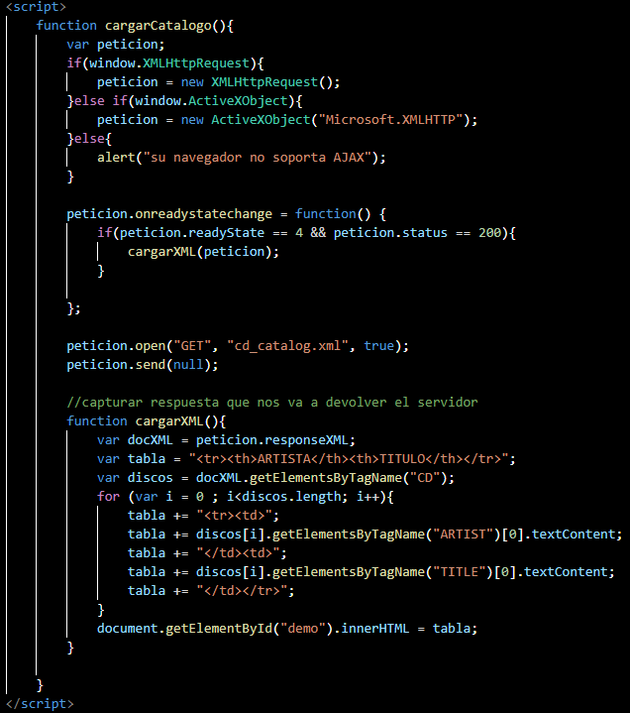

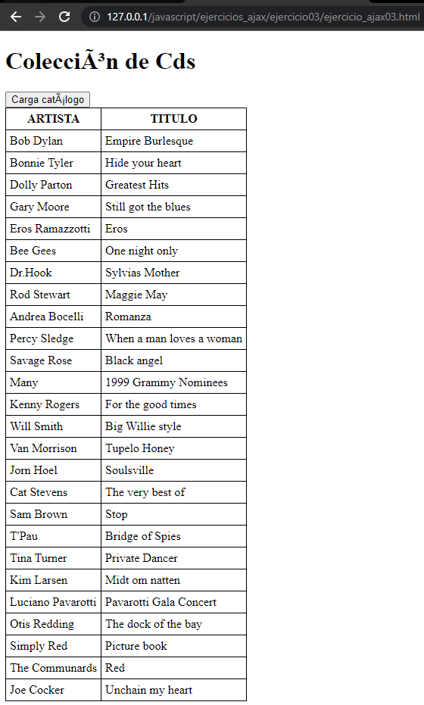

1. **2 puntos. Crear un documento JSON:**

**El documento JSON debe contener una lista de actividades con los siguientes datos por cada actividad (tipo, beneficios y tipo de ejercicio serán arrays de al menos dos elementos):**

·      Nombre de la actividad, por ejemplo: step, gbody, gap, boxeo.

·      Descripción de la actividad.

·      Tipo, por ejemplo: cuerpo-mente, tono-fuerza, box, baile.

·      Duración de la sesión.

·      Calorías

·      Beneficios, por ejemplo: Movilidad articular, control postural, tonificación, fuerza, resistencia general o coordinación.

·      Tipo de ejercicio, por ejemplo: Movilidad articular, elasticidad muscular, Cardiovascular, tonificación.

**Presenta el documento obtenido mediante AJAX usando métodos de Javascript. Puedes crear una tabla en el html e ir rellenando las filas con Javascript.**

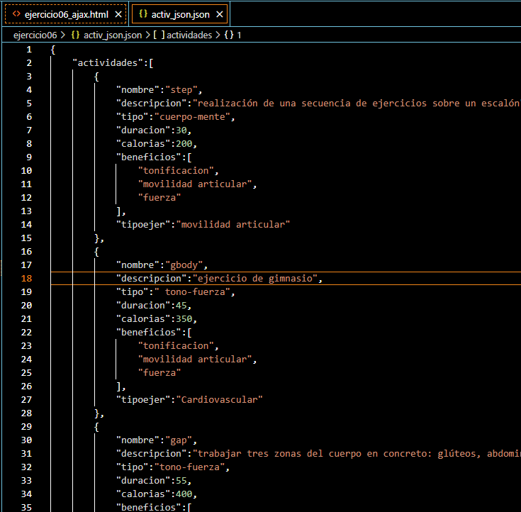

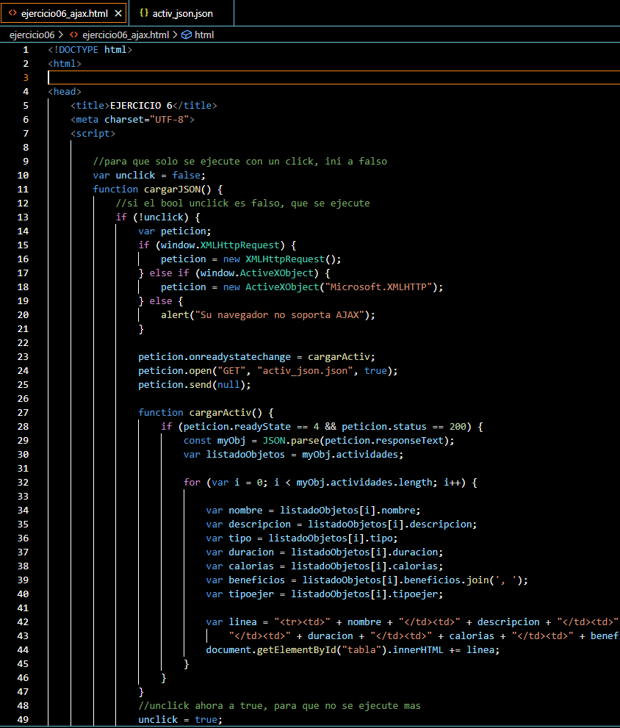

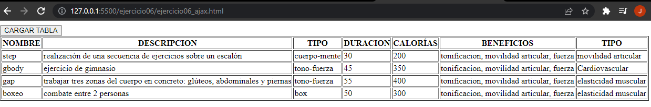

1. **1,5 puntos. Completa el siguiente ejercicio de AJAX con petición POST. Para ello necesitarás instalar un servidor Web (puedes usar XAMPP y arrancar Apache, después coloca los archivos php y html en la ruta c:/xampp/htdocs. Después ejecuta los html desde el navegador y escribiendo en la barra de urls**[**http://localhost/pruebas/1.html**](http://localhost/pruebas/1.html)**- por ejemplo -). Consiste en introducir una letra en el input y mostrará posibles coincidencias en el párrafo superior.**

**Descarga “gethint.php” de “Materiales Ajax”.**

<!DOCTYPE html>

<html lang="es">

    <head>

        <title>Ejercicio con php</title>

        <script>

            function showHint() {

                //Preparar la petición

                querystring="q="+document.getElementById("txt1").value;

                //Enviar la petición

                peticion_http.send(querystring);

            }

        </script>

    </head>

    <body>

        <h2>The XMLHttpRequest Object</h2>

        <h3>Start typing a name in the input field below:</h3>

        <p>Suggestions: <span id="txtHint"></span></p>

        <p>First name: <input type="text" id="txt1" ></p>

        <div id="resultado"></div>

        <script >

            document.getElementById("txt1").addEventListener("keyup",showHint,false);

        </script>

    </body>

</html>

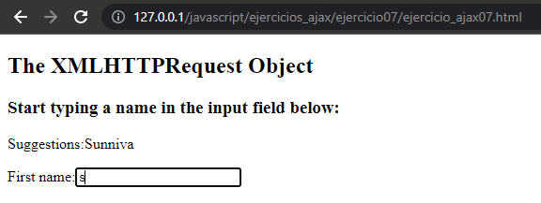

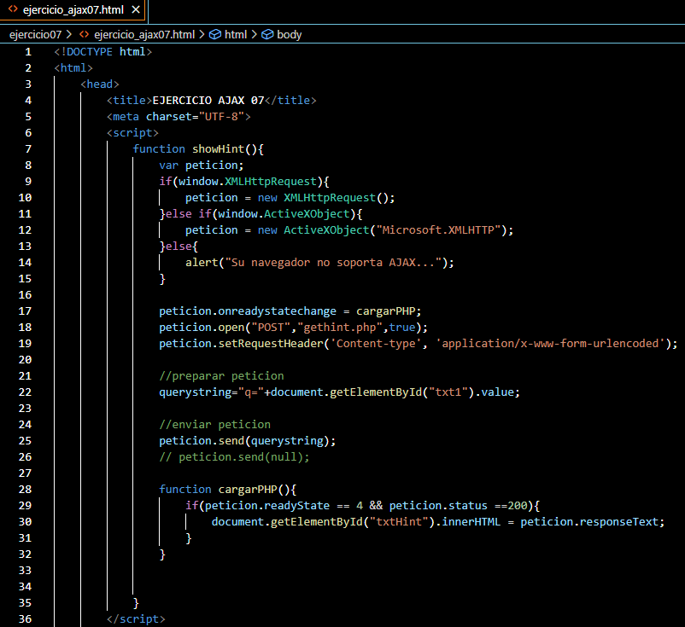

**Ejercicios de la unidad 5 - JQUERY (5 puntos)**

**SE COLGARÁN EN AEDUCAR Y SE AÑADIRÁN AQUÍ**

**4- Crear programa con funcionamiento similar a la imagen de "**[**Materiales JQuery**](https://santiagohernandez.aeducar.es/mod/folder/view.php?id=26559)**" "botones.jpg" utilizando JQuery. (1 punto)**

<!doctype html>

<html>

<head>

<meta charset="utf-8">

<title>Manipulando DOM</title>

<script type="text/javascript">

$(document).ready(iniciar);

function iniciar() {

 </script>

</head>

<body>

<h2>Manipulando DOM</h2>

<ul>

<li>Primer item.</li>

<li>Segundo item.</li>

<li>Tercer item.</li>

<li>Cuarto item.</li>

</ul>

<p>

  <input type="button" id="boton1" value="Eliminar la lista completa.">

  <br>

  <input type="button" id="boton2" value="Restaurar Lista"><br>

  <input type="button" id="boton3" value="Añadir un elemento al final de la lista"><br>

  <input type="button" id="boton4" value="Añadir un elemento al principio de la lista"><br>

  <input type="button" id="boton5" value="Eliminar el último elemento."><br>

  <input type="button" id="boton6" value="Eliminar el primer elemento."><br>

  <input type="button" id="boton7" value="Decorar colores alternos"><br>

</p>

</body>

</html>

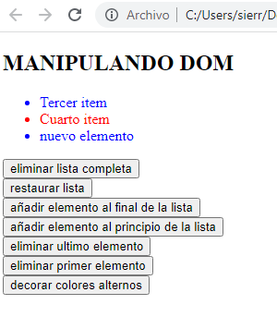

**5-Carga una tabla con el JSON recibido de la petición POST para actividad y tipo (fichero actividades.json en**[**Materiales JQuery**](https://santiagohernandez.aeducar.es/mod/folder/view.php?id=26559)**). Tienes que usar JQUERY tanto para la petición como para la carga en la tabla. Puedes usar .append(“<tr><td> ….”) para añadir filas a la tabla html. NO MODIFICAR NI AÑADIR EN EL CÓDIGO HTML. (2 puntos)**

<!DOCTYPE html>

<html>

               <head>

                             <meta charset="utf-8">

                             <title>AJAX con JQuery - Fichero JSON</title>

                             <script src="jquery-3.6.0.min.js"></script>

                             <script type="text/javascript">

                                            $(document).ready(iniciar);

                                            function iniciar() {

                                                           //Cargar fichero JSON del servidor

                                                           $("#boton").click(function(){

                                                                          cargarJSON();

                                                           });

                                            }

                                            function cargarJSON(){

                                            }

                             </script>

               </head>

               <body>

                             <input type="button" id="boton" value="Cargar JSON"><br>

                             <table id="tabla" border="1">

                                            <tr>

                                                           <th>ACTIVIDAD</th>

                                                           <th>TIPO</th>

                                            </tr>

                 </table>

               </body>

</html>

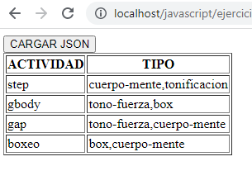

**6.- Realiza el fichero .js con JQuery para la realizar la petición y posterior carga en el html del ejercicio realizado en el módulo DWServidor. (2 puntos)**

**Tiene que incluir:**

·       **Petición get al servidor según campo de html como parámetro.**

·       **Carga en el html del resultado de la petición.**

·       **Acceso a una fila de la tabla con botones y respuesta al servidor con petición post. Mensaje de OK si se ha realizado correctamente.**

**Se indicarán más detalles tanto en las clases de DWCliente como en servidor.**

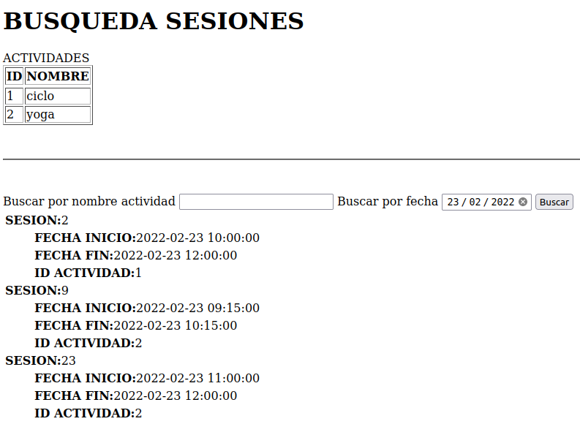

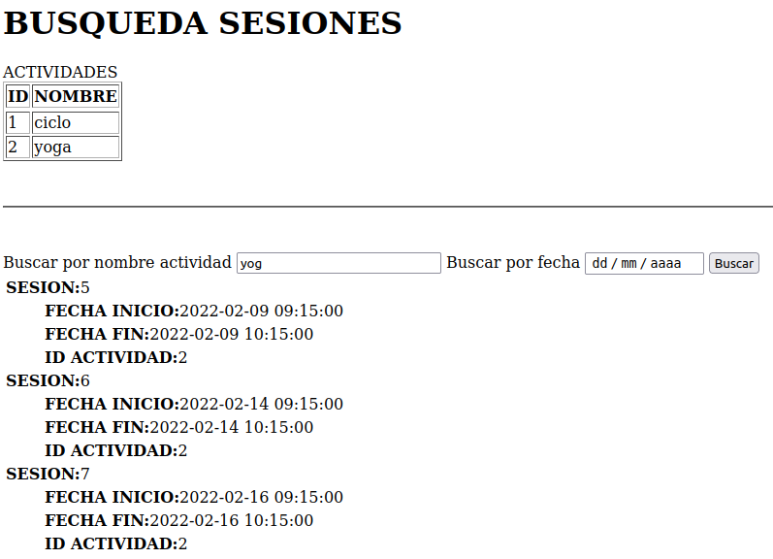

**CALIFICACIÓN**

* Entrega tanto el código en html como el enunciado con dos capturas de su funcionamiento.
* El valor de esta práctica es:
  + 50% Unidad 4 AJAX.
  + 50% Unidad 5 JQuery.
* Se corresponde con el 100% de trabajos de la segunda evaluación.
* La práctica será calificada sobre 10 atendiendo a las puntuaciones parciales especificadas en cada apartado.
* Fecha límite de entrega: 17 de febrero de 2022 a las 23:59 en AEducar.